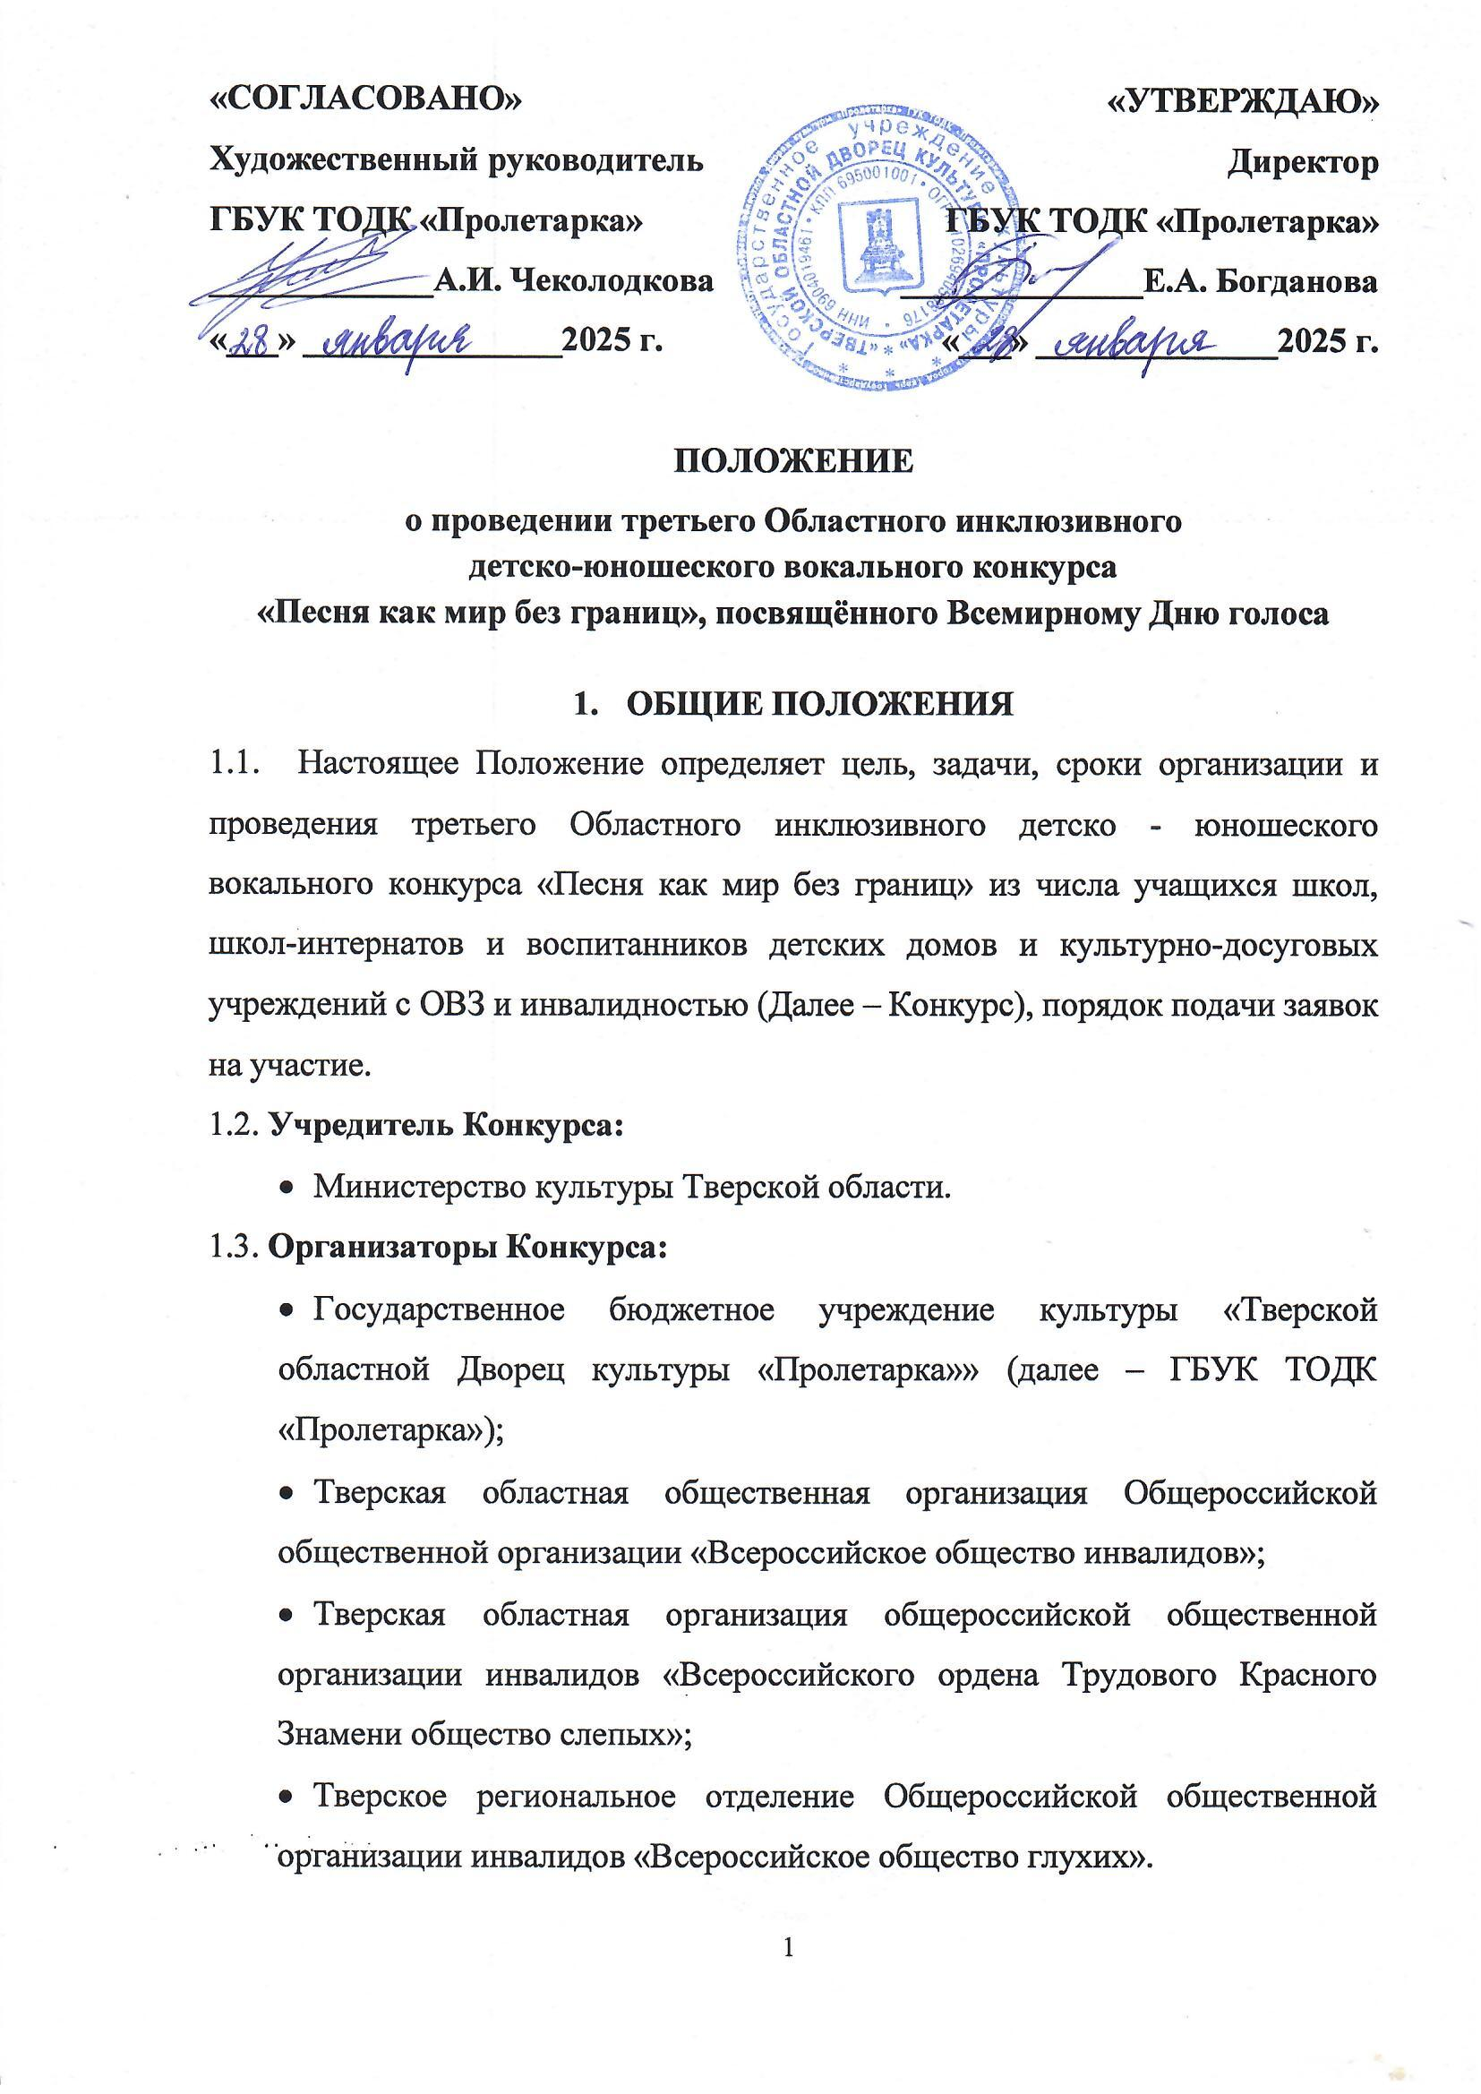1.4. **Партнёры Конкурса:**

* Министерство социальной защиты населения Тверской области;
* Министерство образования Тверской области;
* Министерство демографической и семейной политики Тверской области;
* Министерство здравоохранения Тверской области.

1. **ЦЕЛЬ И ЗАДАЧИ КОНКУРСА**
   1. **Цель:** Конкурс «Песня как мир без границ» проводится в целях расширения инклюзивного творческого пространства, предоставления детям и молодёжи Верхневолжья с ограниченными возможностями и инвалидностью получить новые навыки и продемонстрировать свои успехи обществу, снижения социальных барьеров и повышения толерантного отношения людей друг к другу.

2.2. **Задачи:**

* создание условий для творческой самореализации детей и молодежи;
* приобщение детей и молодежи к музыкальной культуре, вокальному искусству, песенному творчеству;
* укрепление творческих контактов, дружбы и взаимопонимания;
* создание благоприятных условий для социальной адаптации и социокультурной интеграции детей и молодёжи с ОВЗ и инвалидностью в культурную жизнь региона.

**3. ОРГКОМИТЕТ И ЖЮРИ KOHKУPCA**

3.1. Для проведения Конкурса формируется Оргкомитет, в состав которого

входят представители органов исполнительной власти Тверской области, ГБУК ТОДК «Пролетарка» и общественных организаций инвалидов.

3.2. Оргкомитет готовит и распространяет текущую документацию о проведении конкурса; принимает заявки и другие материалы, отправленные на Конкурс участниками; размещает необходимую информацию на сайте ГБУК ТОДК «Пролетарка» и социальных сетях.

3.3. Оргкомитет Конкурса оставляет за собой право не принимать заявку, не соответствующую требованиям, прописанным в настоящем Положении.

3.4. Члены Оргкомитета обязуются не использовать представленные материалы в коммерческих целях.

3.5. Оргкомитет имеет право привлекать предприятия, организации, учреждения всех видов собственности в качестве партнеров Конкурса.

3.6. Оргкомитет формирует Жюри конкурса и включает в его состав квалифицированных специалистов в области вокального и музыкального искусства.

3.7. Решение жюри оформляется Протоколом и подписывается всеми членами жюри.

3.8. Жюри оценивает выступления участников Конкурса по 10-балльной шкале. При равном количестве баллов решение выносит Председатель жюри.

3.9. Жюри и Оргкомитет не имеет права разглашать результаты Конкурса до начала церемонии награждения.

3.10. Решение жюри является окончательным и обжалованию не подлежит.

**4. УЧАСТНИКИ KOHKУPCA**

4.1. В Конкурсе принимают участие отдельные исполнители и участники творческих коллективов с ОВЗ и инвалидностью в следующих возрастных категориях:

1. **I возрастная категория:** от 6 до 9 лет включительно.

2. **II возрастная категория:** от 10 до 14 лет включительно.

3. **III возрастная категория:** от 15 до 17 лет включительно.

**5. НОМИНАЦИИ KOHKУPCA**

5.1. Конкурсные выступления проводятся по следующим номинациям: **Вокальное искусство.**

* солисты (народный, эстрадный, академический вокал);
* дуэты (народный, эстрадный, академический вокал);
* вокальные ансамбли;
* авторы-исполнители.

**Жестовое пение.**

* солисты;
* авторы-исполнители;
* дуэты;
* вокальные ансамбли.

**6. ТРЕБОВАНИЯ И КРИТЕРИИ ОЦЕНКИ**

6.1. **Вокальное искусство:**

6.1.1. На Конкурс могут быть представлены произведения в различных жанрах и направлениях вокального искусства.

6.1.2. Один участник (сольный исполнитель или ансамбль) может представить на Конкурс одно произведение.

6.1.3. Хронометраж одного произведения не более 5 минут.

6.1.4. Критерии оценки:

* исполнительское мастерство;
* музыкальность;
* чистота интонации и качество звучания;
* красота тембра и сила голоса;
* сценическая культура;
* художественная трактовка музыкального произведения;
* вокальные данные и навыки;
* артистизм исполнителя;
* эмоциональность.

**6.2. Жестовое пение:**

6.2.1. На Конкурс могут быть представлены произведения, исполняемые сольно, в дуэте или в ансамбле. Выбор репертуара свободный.

6.2.2. Один участник (сольный исполнитель или ансамбль) может представить на Конкурс только одно произведение, исполняемое сольно, в дуэте или ансамбле.

6.2.3. Хронометраж одного произведения не более 5 минут.

6.2.4. Критерии оценки:

* правильность и «мелодичность» жестов, их образность и осмысленность;
* сложность выбранного материала для исполнения;
* синхронность жестового исполнения с проговариванием слов песни, артикуляция, четкость;
* артистичность, эмоциональная выразительность, оригинальность замысла;
* сценический образ (костюм, режиссерское решение номера, сценическая свобода и культура поведения);
* соответствие репертуара и сценического образа возрастным особенностям участников.
* мастерство исполнения (режиссерско-постановочное решение, артистичность, оригинальность, умение выразить свою индивидуальность);

**7. СРОКИ И ПОРЯДОК ПРОВЕДЕНИЯ KOHКУPCA**

7.1. Конкурс проводится в три этапа:

I этап (прием заявок, заочный) – с **1 февраля 2025 года по 15 марта 2025** года — исполнители, изъявившие желание стать участником Конкурса, направляют в электронном виде:

* видеоматериалы своего выступления,
* заявку-анкету участника (Приложение № 1),
* согласие на обработку персональных данных (Приложение № 2) на электронную почту [itl-proletarka@mail.ru](mailto:itl-proletarka@mail.ru) c пометкой («Песня как мир без границ»), не позднее **15 марта 2025 года.**

II этап – **с** **17 по 21 марта (включительно) 2025 года** – Оргкомитет организует работу жюри для определения финалистов Конкурса, жюри отсматривает присланные видеоматериалы и выбирает лауреатов и дипломантов Конкурса заочно. В гала-концерте принимают участие лауреаты и дипломанты Конкурса «Песня как мир без границ».

III этап – **с** **1 апреля по 9 апреля** – Оргкомитет информирует победителей, выявленных в процессе работы жюри, и приглашает принять участие в гала-концерте и церемонии награждения, которые состоятся **16 апреля 2025 года** в Тверском областном Дворце культуры «Пролетарка» (г. Тверь, пр-т Калинина, дом 20).

**8. ПРОГРАММНЫЕ ТРЕБОВАНИЯ**

8.1. Участник может представить на Конкурс один видеоролик. Видеоматериал должен быть в хорошем качестве.

8.2. **Требования к видеоконтенту**:

* Продолжительность видеоролика не более 5 минут;
* формат mp4, avi с разрешением не менее 1280x720 пикселей (формат 16:9).

**Требования к звуку:**

* стерео, с битрейтом не ниже 128 кб/с.

**9. УСЛОВИЯ УЧАСТИЯ**

9.1. Желающие принять участие в Конкурсе заполняют анкету-заявку (Приложение № 1).

9.2. Участники могут выступать акапельно, под «минусовую» фонограмму или «живой аккомпанемент».

9.3. На гала-концерте исполняется то же произведение, которое принимало участие в Конкурсе.

9.4. Сопровождение участников гала-концерта родителями либо руководителями творческих коллективов обязательно.

**10. ФИНАНСИРОВАНИЕ KOHKУPCA**

10.1. Конкурс проводится без организационного взноса. Расходы, связанные с организацией и проведением Конкурса, обеспечивают Оргкомитет и спонсоры Конкурса.

10.2. Финансирование расходов, связанных с участием в гала-концерте Конкурса (командировочные, транспортные, питание, проживание), производится за счет направляющей стороны.

**11. ПОДВЕДЕНИЕ ИТОГОВ И НАГРАЖДЕНИЕ**

11.1. Победителям Конкурса присуждаются следующие звания:

* лауреат конкурса (1, 2, 3 степени) в каждой из возрастных категорий.
* дипломант конкурса в каждой из возрастных категорий.

11.2. Жюри имеет право:

* не присуждать призовое место;
* делить призовое место между двумя и более участниками;
* присуждать специальные призы.
  1. Все участники Конкурса награждаются дипломами участника (в электронном виде).

**12. КОНТАКТЫ ОРГАНИЗАТОРОВ КОНКУРСА**

ГБУК ТОДК «Пролетарка».

Почтовый адрес: 170001, г. Тверь, проспект Калинина, дом 20.

Электронный адрес: [itl-proletarka@mail.ru](mailto:itl-proletarka@mail.ru)

Отдел ИТЛ – инклюзивная творческая лаборатория: 8 (4822) 42-16-59

Заведующий отделом – Судакова Ирина Александровна

Приложение 1

**Анкета-заявка**

**участника третьего Областного инклюзивного детско – юношеского вокального конкурса**

**«Песня как мир без границ»**

|  |  |
| --- | --- |
| **Муниципальное образование, район, город**  *(будет указано в дипломе)* |  |
| **ФИО участника/название коллектива**  *(будет указано в дипломе)* |  |
| **Номинация**  *(будет указано в дипломе)* |  |
| **Возрастная категория**  *(будет указано в дипломе)* |  |
| **Наименование произведения** |  |
| **Продолжительность номера** |  |
| **Полное наименование учреждения**  *(будет указано в дипломе)* |  |
| **Телефон/e-mail учреждения** |  |
| **Ссылка на видео** |  |
| **ФИО руководителя**  *(будет указано в дипломе)* |  |
| **Способ передвижения** *(указать)***: самостоятельно, на коляске, с тростью, с сопровождающим лицом (указать ФИО и контакты), иное** |  |
| **Техническое обеспечение** *(экран, микрофон)* |  |

Приложение 2

**СОГЛАСИЕ**

на обработку персональных данных

для фото и видеосъёмки, а также для дальнейшего использования фотографических снимков и видеоматериалов

Я,___________________________________________________________________,

(ФИО родителя, законного представителя)

проживающий по адресу:___________________________________________________

Паспорт № __________серия_____________ВЫДАН___________________________

___________________________________________________________________________

как законный представитель_________________________________________________

(ФИО ребенка)

на основании свидетельства о рождении серия _____________№______________,

выданного «___»_____________20_ г.

Настоящим актом даю согласие Тверскому областному Дворцу культуры

«Пролетарка» на фото и видеосъемку выступления моего ребёнка, публикацию на безвозмездной основе фотографий и видео выступления ребёнка на официальном сайте Дворца, а также в социальных сетях, в электронных и печатных СМИ.

Изображения не могут быть использованы иными способами, порочащими честь и достоинство моего ребенка.

«_____»___________2025 года

________________/___________________

(подпись) (расшифровка подписи)